**2023年南宁市江南区教育子网建设项目采购NNZC2024-G3-050259-NNSJ**

**质疑答复函**

质疑人：广西万多益通讯科技有限公司

质疑人地址：南宁市青秀区长湖路20号绿城国际1803号

邮编：535000

法定代表人： 刘雪恋 联系电话： 13667887147

授权代表： 王紫颜 联系电话： 13481176686

广西万多益通讯科技有限公司：

质疑人于2024年1月17日对2023年南宁市江南区教育子网建设项目采购（项目编号：NNZC2024-G3-050259-NNSJ）的采购文件提出了质疑。收到质疑人的质疑材料后，我单位对质疑内容高度重视，并组织专家协助处理质疑事项，现就有关质疑事项答复如下：

**质疑事项1：**2025年1月10日发布“（更正版）2023年南宁市江南区教育子网建设项目采购采购文件”中“第二章采购需求--江南教育城域网接入及应用服务-十、互联网出口防火墙管理服务-1．防火墙主机采用冗余配置，保证服务高可用性：实测吞吐量≥40G，并发连接数≥600万，新建连接数≥10万。-2.可以实现对高危IP、端口的封堵。”。

**事实依据：**根据桂教网信〔2024〕8号附件-广西教育网建设项目设计方案（2023年修订版）要求。互联网出口防火墙防火墙电源冗余设计且满配，2025年1月10日发布“（更正版）2023年南宁市江南区教育子网建设项目采购采购文件将原采购文件含有“互联网出口防火墙电源冗余设计且满配”描述删除；且桂教网信〔2024〕8号附件-广西教育网建设项目设计方案（2023年修订版）要求互联网出口防火墙新建连接数≥12万，本次招标文件互联网出口防火墙参数新建连接数为≥10万，不符合文件要求，本次招标文件未要求电源冗余设计且新建连接数不满足要求，违反了政府文件通知的要求。

桂教网信〔2024〕8号附件-广西教育网建设项目设计方案（2023年修订版）要求截图如下：

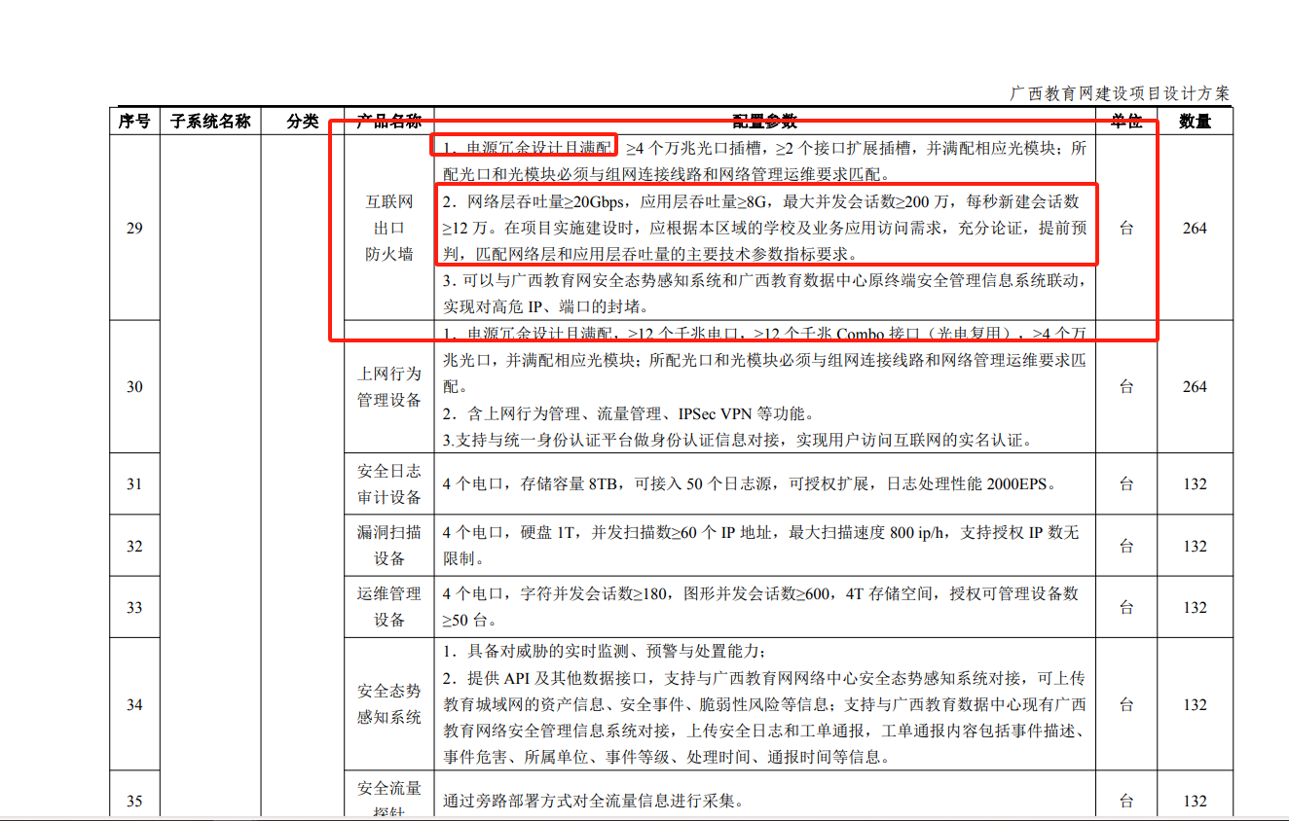

南宁市江南区政府采购中心关于2023年南宁市江南区教育子网建设项目采购的更正公告截图如下：

https://zfcg.gxzf.gov.cn/site/detail?categoryCode=ZcyAnnouncement&parentId=66485&articleId=+zKH9JhdmMUr4R5l5LsrWQ==

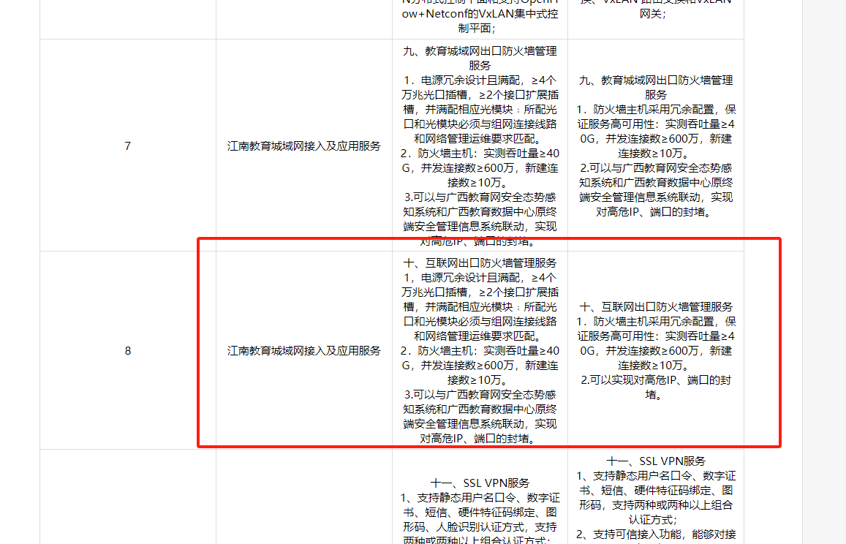

**法律依据：**《中华人民共和国招标投标法实施条例》 第二章 招标 第七条 按照国家有关规定需要履行项目审批、核准手续的依法必须进行招标的项目，其招标范围、招标方式、招标组织形式应当报项目审批、核准部门审批、核准。项目审批、核准部门应当及时将审批、核准确定的招标范围、招标方式、招标组织形式通报有关行政监督部门。

## **质疑事项1回复**：

根据桂教网信〔2024〕8号附件-广西教育网建设项目设计方案（2023年修订版）设计原则。从物理、技术、管理等方面综合考虑，采用硬件备份、冗余等可靠性技术，提高整个网络系统的安全可靠性；按一地一案的策略分别制定各市县教育城域网升级改造建设方案，实现各市县已有网络与教育网融合，构建全区统一教育行业专用网络；采购人秉持公平、公正、公开性原则，对采购标的进行充分调研，制定符合江南区教育城域网的技术标准。质疑事项不成立。

**质疑事项2：**2025年1月10日发布“（更正版）2023年南宁市江南区教育子网建设项目采购采购文件”中“第二章 采购需求、项号1、二十一、校园局域网整改服务-4、校园网新建及改造接入：（1）根据技术的发展趋势及平滑演进，新建及改造校园网宜采用全光POL的方式进行接入；（2）▲为对学校间做网络隔离及防护，新建及改造学校需下沉网关，网关需具备全光网络接入及基础防火墙的功能。（3）▲为满足学校未来WiFi接入需求，学校网关设备需支持AC功能：当前最大支持下挂256个光AP，2000STA接入，漫游切换时延低于50ms。设备支持PORTAL功能：基于Web Portal的内网用户认证，支持本地Portal认证；本地Portal认证用户认证信息存储在本地；支持免认证的白名单；”采购需求数量不明确且与“五、教育局、学校接入网络管理服务：1.提供不少于156所学校和江南教育局本部的接入网络路由管理服务，每所学校要求与江南教育城域网组网连接线路和网络管理运维要求匹配。”采购需求内容重复。所要求技术参数存在倾向性、排他性、唯一性，明显以特定厂家的控标参数作为限定标准，排斥其他潜在投标供应商投标，有违公平公正的原则。

**事实依据：**1、经我司咨询业界主流做产品的厂商华为、锐捷、新华三迈普等，回复均无法满足本次采购的需求特有参数，存在一定的倾向性和排他性，违背了招投标相关法律中“招标文件不得含有倾向性”的要求。

2、该项只说明了中标人需对校园网进行新建及改造接入但未说明具体新建及改造的校园网学校数量为多少，供应商无法评估具体的项目成本，无法做出准确的评估以确定是否响应。故本项目提供的服务需求不明确、不完整，以不合理条款对供应商实行差别待遇或者歧视待遇。

3、该项采购需求与“五、教育局、学校接入网络管理服务.提供不少于156所学校和江南教育局本部的接入网络路由管理服务，每所学校要求与江南教育城域网组网连接线路和网络管理运维要求匹配。”描述皆为学校下沉网关，采购需求重复。

**法律依据：**《法律依据：《中华人民共和国财政部令第87号-政府采购货物和服务招标投标管理办法》第十一条:采购需求应当完整、明确，包括以下内容：

（一）采购标的需实现的功能或者目标，以及为落实政府采购政策需满足的要求；（二）采购标的需执行的国家相关标准、行业标准、地方标准或者其他标准、规范；（三）采购标的需满足的质量、安全、技术规格、物理特性等要求；（四）采购标的的数量、采购项目交付或者实施的时间和地点；（五）采购标的需满足的服务标准、期限、效率等要求；（六）采购标的的验收标准；（七）采购标的的其他技术、服务等要求。

## **质疑事项2回复**：

质疑事项不成立。一、经市场调研相关参数功能并不为某一厂商独有，当前市面上存在三个以上品牌可以满足采购需求，不具备倾向性、排他性、唯一性，满足公平公开的原则，不存在以不合理的条件对供应商实行差别待遇或者歧视待遇情形。二、具体新建及改造的校园网学校数量由建设方自行调研、了解并评估，且采购文件商务条款已说明“7、对合作期内新增学校提供免费网络接入服务(合作期内新增学校不高于 15 所)。”三、第五项说明的是学校的数量，采购需求为新建及改造学校下沉网关的具体技术要求，两部分并不重复。质疑事项缺乏事实依据。

采购人将对本项目采购文件部分条款加以修改，详情见本项目更正公告。根据中华人民共和国财政部令第94号《政府采购质疑和投诉办法》的有关规定，如质疑人对本质疑答复不满意，可以在答复期满后十五个工作日内向同级政府采购监督管理部门投诉。感谢贵公司对本项目采购活动的监督与支持！

南宁市江南区教育局

2025年1月26日